**H. CONGRESO DEL ESTADO DE CHIHUAHUA.**

**PRESENTE:**

Los suscritos, en nuestro carácter de Diputados de la Sexagésima Octava Legislatura del H. Congreso del Estado de Chihuahua, e integrantes del Grupo Parlamentario de MORENA con fundamento en lo que dispone los artículos 167, fracción I, y 168, todos de la Ley Orgánica del Poder Legislativo del Estado de Chihuahua; artículo 2, fracción IX, del Reglamento Interior y de Prácticas Parlamentarias del Poder Legislativo; comparezco ante este Honorable Soberanía, a fin de presentar **a fin de exhortar al Gobierno del Estado de Chihuahua por medio de la Secretaría General de Gobierno y al Gobierno Municipal de Ciudad Juárez para que implemente una ayuda extraordinaria para el funcionamiento de la nueva ruta 1 B circuito** **UNTRACK del municipio fronterizo, tanto en tareas de divulgación y combustible**, lo anterior conforme a la siguiente:

**EXPOSICIÓN DE MOTIVOS:**

El pasado mes de agosto inició servicio **1-B línea circuito Untrac**, en este punto cuenta con 10 camiones en ruta con la salida en la colonia Sierra Vista a las 5:30 am y terminando a las 7:30 pm en la calle Cesario Santos y Av. Tecnológico.

Pero el servicio está en dificultades de seguir funcionando, principalmente al ser una nueva línea, la gente aún desconoce su funcionamiento y hasta dónde llega, cuáles son los camiones de dicha ruta, y los colores de los mismos.

Su servidora ya inició el apoyo de rótulos para la de esos 10 camiones, con la finalidad de que las personas.

Pero lo que se ocupa para que la Ruta siga funcionando, se pueden resumir en dos cosas:

1.-**Diésel**, al entrar poco dinero del pasaje no se alcanza a cubrir el gasto en combustible. Al menos hasta que la cantidad de pasajeros sea suficiente para poder operar, se calcula en general que tardaría todavía **3 meses en que se saque suficiente dinero para cubrir el combustible.**

2.- **Difusión**, se requiere agilizar que la gente s**e enteré** de este nuevo servicio y empiece a utilizarlo **en mayor cantidad**.

Recapitulando datos de la 1-B línea circuito untrac, ya dispone con 10 camiones en ruta. Las unidades son del año 2010 al 2014, es decir se hizo el esfuerzo por parte del concesionario vehículos en buenas condiciones generales.

Pongamos en contexto los sitios por los que pasa la ruta con un pequeño video, **si me ayuda el área de sistemas proyectándolo:**

La lista de puntos que cruza la ruta, así como el lugar de inicio y el de final, de los camiones es la siguiente:

**Inicio**: en la colonia Sierra vista

**Sitios:**

Colonia Misiones de Creel

Colonia Villas de Alcalá

Parajes de San José

Colonia Florecía

Colonia Parajes del Sur

Avenida las Torres hasta el Seguro 66

Avenida Ramon Rayón

Colonia Horizontes del Sur

Calle Santiago Troncoso

Calle Durango pasa por la Col. Morelos II

Bulevar Zaragoza a la altura de la calle Hiedra

Infonavit Juárez Nuevo con Centro comercial Jilotepec

Calle Manuel J. Cloutier

Avenida Tecnológico (Carretera Panamericana)

**Terminando**: en la calle Cesario Santos y Av. Tecnológico (Panamericana).

Parecería necio recordar que la movilidad es un derecho humano consagrado en el Artículo 4 de la Constitución mexicana “Toda persona tiene derecho a la movilidad en condiciones de seguridad vial, **accesibilidad**, eficiencia, sostenibilidad, calidad, inclusión e **igualdad**.” Pero es necesario, sobre todo cuando hay decenas de miles de chihuahuenses que se ven afectados.

Dejemos claro a que se refiere la ley con “accesibilidad” damos la definición de la Ley General de Movilidad y Seguridad Vial:

**“Accesibilidad.** Garantizar el **acceso pleno en igualdad de condiciones**, con dignidad y autonomía a todas las personas al espacio público, infraestructura, servicios, vehículos, **transporte público** y los sistemas de movilidad tanto en zonas urbanas como rurales e insulares mediante la identificación y eliminación de obstáculos y barreras de acceso, discriminación, exclusiones, restricciones físicas, culturales, **económicas**, así como el uso de ayudas técnicas y perros de asistencia, con especial atención a personas con discapacidad, movilidad limitada y grupos en situación de vulnerabilidad”.

El transporte público en la Ley de Transporte del Estado de Chihuahua en su **Artículo 10** expresa:

**XLIX. Transporte Público. -** El que se presta de manera continua, uniforme, regular y permanente en las vías públicas del Estado y los municipios que lo conforman **para satisfacer** **una necesidad social** por medio de la utilización de vehículos y por el cual los usuarios pagan una tarifa o contraprestación.

La razón de ser del transporte público es satisfacer una necesidad de la gente. Gente que necesita poder habitar su ciudad de una manera digna, todo esto para poder buscar la felicidad y bienestar, es la búsqueda del bien común de la sociedad.

En Ciudad Juárez hay una enfermedad que afecta al cuerpo social, que amenaza a nuestros hijos e hijas, a nuestros abuelos y es la falta de transporte público.

Ahora veamos algunas cifras, al respecto podemos verlo en general por ejemplo según datos del Censo 2020 en Ciudad Juárez, había **449,452** viviendas particulares habitadas, además de **300,680** Viviendas particulares habitadas que tienen automóvil o camioneta, pero hay un **143, 882** viviendas particulares habitadas que no disponen de automóvil o camioneta, ni de motocicleta o motoneta, **es decir 1 de cada 3 viviendas habitadas** del municipio de Juárez, no cuenta con vehículo particular.

¿Qué opción les queda a esas personas que no tienen vehículo propio? El transporte público.

Según estimaciones de Plan Estratégico Juárez, en su informe anual llamado Así estamos Juárez 2024[1], con datos del INEGI, había 4,336 camiones de pasajeros. Como lo muestra la siguiente imagen tomada de dicho informe, por favor Sistemas pueden poner la imagen número 1:

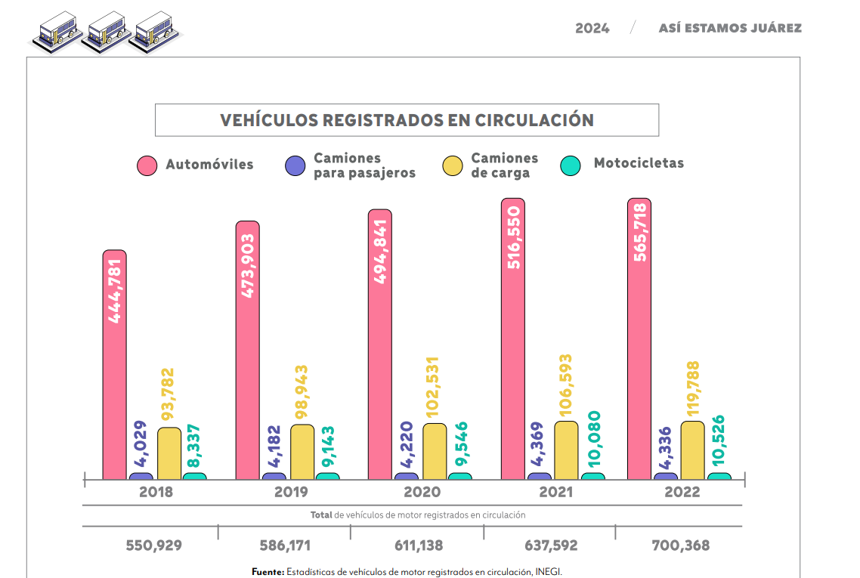

Como vemos resulta claro que aproximadamente **una de cada tres viviendas** en Juárez, usa alguno de esos más de 4 mil camiones. Es bueno que la sociedad civil tenga capacidad de generar encuestas para poder a su vez producir imágenes como la siguiente, por favor sistemas me apoya proyectando la imagen numero 2:

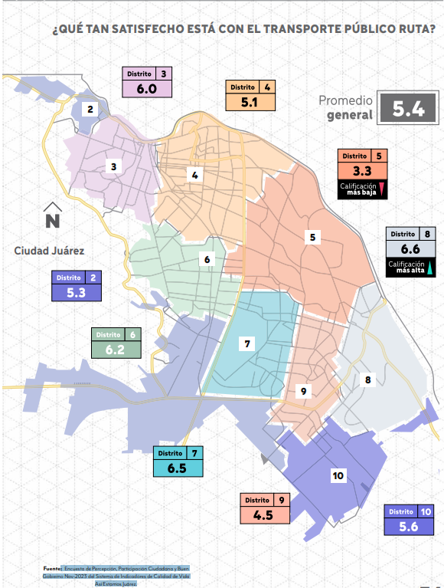

Algunos de los sectores que abarca la línea circuito Untrac son el distrito 10 y el 9, dichas zonas tienen calificaciones reprobatorias en cuanto satisfacción.

Vamos ayudando como poder legislativo a que las personas de las colonias cercanas a la nueva ruta puedan mejorar su vida diaria teniendo como transportarse a sus escuelas, clínicas, centros de trabajo, hogares y con sus personas queridas. El poder ejecutivo tiene la responsabilidad de brindar transporte público, ayudémosle con este exhorto.

**SOLICITUD:**

**PRIMERO.** Se exhorta respetuosamente al Ejecutivo Estatal por medio de la Coordinación de Comunicación Social para que brinde apoyo en cuanto a difusión de publicidad la línea 1-B línea circuito Untrac ya sea por medios impresos y digitales. así como cualquier forma de la que disponga para dicho fin.

**SEGUNDO.** Se exhorta respetuosamente al Ejecutivo Estatal por medio de la Secretaría General de Gobierno en cuanto a combustible diésel para los camiones de la línea 1-B línea circuito Untrac.

**TERCERO.** Se exhorta respetuosamente al H. Ayuntamiento de Ciudad Juárez para que brinde apoyo en cuanto a combustible **diésel** para los camiones de la línea 1-B línea circuito Untrac.

**CUARTO.** Se exhorta respetuosamente al H. Ayuntamiento de Ciudad Juárez para que brinde apoyo en cuanto a difusión de publicidad la 1-B línea circuito Untrac ya sea por medios impresos y digitales, así como cualquier forma de la que disponga para dicho fin.

**DADO. -** en el Salón de Sesiones del Poder Legislativo a los 19 días del mes de septiembre del año dos mil veinticuatro.

Debo expresar agradecimiento a los concesionarios de la zona Sur Oriente de ciudad Juárez que siguen esforzándose por el bienestar de las y los juarenses.

Muchas gracias presidenta.

**ATENTAMENTE,**

|  |  |
| --- | --- |
| **Dip. Magdalena Renteria Perez** | **Dip. Elizabeth Guzmán Argueta** |
| **Dip. Edin Cuauhtémoc Estrada Sotelo** | **Dip. Leticia Ortega Máynez** |
| **Dip. Óscar Daniel Avitia Arellanes** | **Dip. Rosana Díaz Reyes** |
| **Dip. María Antonieta Pérez Reyes** | **Dip. Brenda Francisca Ríos Prieto** |
| **Dip.**  **Edith Palma Ontiveros** | **Dip. Herminia Gómez Carrasco** |
| **Dip. Jael Argüelles Díaz** | **Dip. Pedro Torres Estrada** |
| La presente hoja de firmas forma parte de la iniciativa con carácter de punto de acuerdo a efecto al Gobierno del Estado de Chihuahua por medio de la Secretaría General de Gobierno y al Gobierno Municipal de Ciudad Juárez para que implemente **una ayuda extraordinaria** para el funcionamiento de la nueva ruta 1B circuito UNTRACK del municipio fronterizo, tanto en tareas de divulgación, señalización y combustible”. | |

1. https://planjuarez.org/seccion/asi-estamos-juarez/